Esplendor en China
VISITANDO: BEIJING (PEKIN) - XIAN- SHANGHAI-GUILIN-GUANGZHOU (CANTON) – HONG KONG
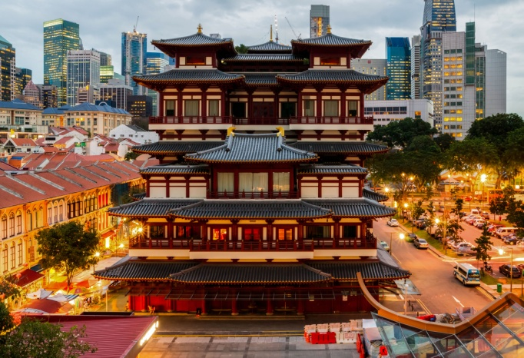 | 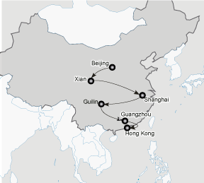
 |  | 13 DIAS

Día  1 | BEIJING Arribo  Arribo al aeropuerto de Beijing. Traslado al Hotel Nikko New Century Beijing o similar. Alojamiento
Día  2 | BEIJING  Desayuno en el hotel. Visita al Palacio Imperial (La Ciudad Prohibida), la Plaza Tian An Men, una de las más grandes del mundo y el Palacio de Verano, que era un jardín veraniego para la casa imperial de la dinastía Qing. Comida incluida. Por la noche, asistencia a una representación de acrobacia. Alojamiento.
Día  3 | BEIJING  Desayuno en el hotel. Excursión a la Gran Muralla China, espectacular y grandiosa obra arquitectónica cuyos canales cubren más de 2000 años, con parada cerca del “Nido de Pájaro” ( Estadio Nacional ) y el “Cubo de Agua” ( Centro Nacional de Natación) para tomar fotos, y una de las 13 tumbas de la Dinastía Ming. Comida incluida. Por la noche cena, degustando el delicioso “Pato Laqueado”. Alojamiento.
Día  4 | BEIJING – XIAN  Desayuno en el hotel. Visita al Templo del Cielo, construido en 1420, con una superficie de 267 ha. Donde los emperadores rezaban por las buenas cosechas. Comida incluida. Por la tarde traslado al aeropuerto para abordar el vuelo hacia Xi’an, antigua capital de China con 3000 años de existencia, única capital amurallada y punto de partida de la famosa “Ruta de la Seda”. Traslado al hotel Grand Noble Xian o similar. Registro y alojamiento.
Día  5 | XIAN  Desayuno en el hotel. Visita al famoso museo de Guerreros y Corceles de Terracota, en el que se guardan más de 6,000 figuras de tamaño natural, que representan un gran ejército de guerreros, corceles y carros de guerra que custodian la tumba del Emperador Qin. Comida incluida. Por la tarde visitarán la Gran Pagoda de la Oca Silvestre (sin subir) y la Gran Mezquita con el Barrio Musulmán. Alojamiento.
Día  6 | XIAN – SHANGHAI  Desayuno en el hotel. Traslado al aeropuerto para abordar el vuelo con destino a Shanghai, ciudad portuaria directamente subordinada al Poder Central con más de 16 millones de habitantes, es el mayor puerto, centro comercial y la metrópoli más internacional de China. Comida incluida estilo china. Visitaran el Templo de Buda de Jade, el Jardín Yuyuan y el Malecón de la ciudad. Traslado al Hotel Grand Mercure Century Park o similar. Registro y Alojamiento.
Día  7 | SHANGHAI  Desayuno en el hotel. Día libre por cuenta de los pasajeros. Alojamiento.
Día  8 | SHANGHAI – GUILIN  Desayuno en el hotel. Traslado al aeropuerto para abordar el vuelo destino a Guilin, ciudad famosa por su hermosura paisajística. Arribo. Traslado al Hotel Lijiang Waterfall o similar Alojamiento.
Día  9 | GUILIN – GUANGZHOU (CANTON)  Desayuno en el hotel. Realizarán un crucero por el río Li Jiang, que goza de una reputación mundial por “La soberana hermosura paisajística” conformada por colinas verticales surcadas por ríos de aguas diáfanas con grutas fantásticas. Comida abordo. Por la tarde visitaremos La Gruta de la Flauta de Caña . Traslado a la estación para abordar el Tren de alta velocidad hacia Guangzhou, llamada “La Ciudad de Cabras o la Ciudad de Flores”, el más importante puerto fluvial y ciudad comercial del sur de China. Arribo a la estación Guangzhou. Traslado al Hotel Asia International o similar. Alojamiento.
Día  10 | GUANGZHOU – HONG KONG  Desayuno en el hotel. Por la mañana visita a la Casa ancestral de la Familia Chem, una maravillosa joya arquitectónica de esculturas, la Plaza Huacheng, donde se puede ser la Torre TV (sin subir), y el Mercado Qingping. Comida incluida. Por la tarde, traslado al muelle “Shun De” para tomar el transbordador a las 18:00 hrs y desembarque en el muelle “China Hong Kong City” de Hong Kong a las 20:00 hrs. Llegada y traslado al Hotel Metropark Hong Kong o similar. Alojamiento
Día  11 | HONG KONG  Desayuno en el hotel. Visita de la ciudad de medio dio iniciando con el Muelle de Pescadores Aberden, la Bahía Repulse y el ascenso al Pico Victoria. Alojamiento
Día  12 | HONG KONG  Desayuno en el hotel. Día libre. Alojamiento
Día  13 | HONG KONG - Salida  Desayuno en el hotel. Traslado al aeropuerto para documentarse en su vuelo al próximo destino

FIN DE NUESTROS SERVICIOS

COSTO POR PERSONA EN OCUPACION DOBLE | Desde  $ 3,130.00 USD**
SUPLEMENTO EN HABITACION SIENCILLA | $ 800.00 USD

**Consultar suplemento por temporada

Incluye:
- *Traslados de llegada y salida en servicio regular (compartidos en grupo) con guía local de habla hispana,
- *Alojamiento en hoteles mencionados o similares con desayuno americano bufet diario en habitación estándar
- *Visitas de ciudad en servicio Regular( compartidos en grupo) con guía local de habla hispana.
- *Boletos de avión internos en China en clase turista (Beijing – Xi’an – Shanghai – Guilin )
- *Boleto de Tren de Alta Velocidad Guilin – Guangzhou en clase Turista
- *Comidas especificadas del itinerario.
- *Una cena especial de Pato Laqueado en Beijing.
- *Un espectáculo artístico de acrobacia en Beijing.
- *Boleto de Ferry de Guangzhou a Hong Kong en clase Turista

No incluye:
- *Tramite de visa para China.
- *Propinas para guías, chofer y maletero.
- *Gastos de índole personal ( lavandería, llamadas locales e internacionales, souvenirs, bebidas adicionales, etc )
- *Ningún servicio que no esté previamente mencionado e itinerario
- *Consultar suplementos durante la Feria de Canton ( 6-26Abril y 6-26Octubre)

COSTOS EN DÓLARES AMERICANOS, SUJETOS A CAMBIOS POR DISPONIBILIDAD DE LAS LÍNEAS AÉREAS Y OPERADORES TERRESTRES.

